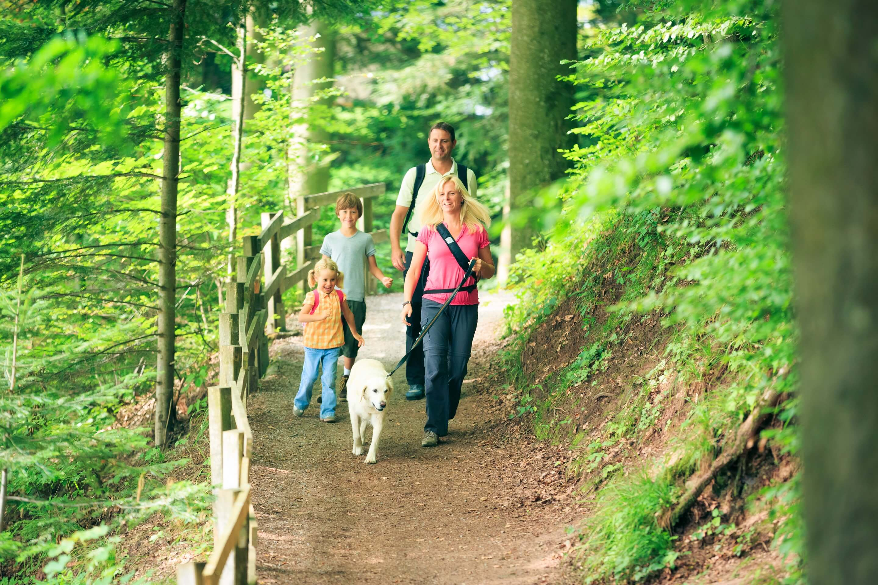

**... Spaß & Action**

**... Abenteuer vor der Haustür**

**... Kindgerechte Wanderungen**

**... Zeit mit der Familie und Freunden**

**... Naturerlebnisse für Groß und Klein**

Lust auf Natur? Raus ins Glück!

Die neue Familiengruppe xy bietet Euch...

Foto: Adobe Stock

**Ortsgruppe  
Name der OG**

